Dizertační práce byla vypracována na Otolaryngologické klinice Lékařské fakulty Univerzity Palackého v Olomouci
přednosta Prof. MUDr. Ivo Stárek, CSc.

v rámci kombinovaného postgraduálního studia

Prognostický význam C-Kit a MYB genu u karcinomů slinných žláz.

Uchazeč:
MUDr. Martin Brož
Otolaryngologická klinika FN Olomouc

Školitel:
Prof. MUDr. Ivo Stárek, CSc
Otolaryngologická klinika FN Olomouc

Prohlášení

Prohlašuji, že přeložená práce je původním autorským dílem, které jsem vypracoval samostatně. Veškerou literaturu a další zdroje, ze kterých jsem čerpal, v práci řádně cituji, a jsou uvedeny v seznamu literatury.

Souhlasím s půjčováním disertační práce všem zájemcům o řešenou problematiku.

V Olomouci dne ……………………
MUDr. Martin Brož

OBSAH

1. Klinicko-patologické charakteristiky karcinomů slinných žláz 5

2.1. Možnosti prognózování karcinomů slinných žláz 7
2.1.1. Význam histopatologického gradingu pro prognózu salivárních karcinomů 7
2.1.2. Význam klinického stagingu pro prognózu salivárních karcinomů 7
2.1.3. Prognostický význam genových abnormalit u salivárních karcinomů 10

2.2. C-Kit gen 12

2.3. MYB gen 14

3. Cíle práce 15

4.1. C - Kit gen 16
4.1.1 Soubor pacientů a metody 16
4.1.2. Imunohistochemické vyšetření 16
4.1.3 Statistické metody zhodnocení 17
4.1.4. Výsledky 18
4.1.5 Diskuse 20
4.1.6. Závěry - C-Kit gen 23

4.2 MYB gen 24

4.2 1 Soubor pacientů a metody 24
4.2.2 Příprava FFPE vzorků 25
4.2.3 FISH postup 26
4.2.4. FISH interpretace a cut –off 26
4.2.5 Statistické metody zhodnocení 26
4.2.6. Výsledky 27
4.2.7 Diskuse 32
4.2.8 Závěry - MYB gen 34

5. LITERATURA 35

6. PŘÍLOHY 43

7. SOUHRN 48

8. ABSTRACT 49

8. PODĚKOVÁNÍ 51

2. Klinicko-patologické charakteristiky karcinomů slinných žláz

Salivární karcinomy jsou vzácně se vyskytujícími afekcemi, na všech zhoubných humánních nádorech se podílejí asi 0,5 %, v oblasti hlavy a krku pak zastupují 3-5 % malignit (1). Mohou vycházet z velkých (gl. parotis, submandibularis, sublingualis) nebo z malých slinných žláz, široce rozesetých v oblasti hlavy a krku (sliznice dutiny ústní, uvula, spodina ústní, kořen jazyka, retromolární oblast, peritonsilární oblast, hltan, hrtan, zevní zvukovod, středouší, paranázální dutiny) (2).
Přibližně 70 % všech neoplasií slinných žláz vychází ze žlázy příušní. V této lokalizaci převažují benigní nádory, na karcinomy zde připadá jen 15 – 32 %. V gl. submandibularis a sublingualis nachází své origo přibližně 20 %, resp. 10 % sialomů, přičemž jejich maligní formy jsou zde zastoupeny 41-45 %, resp. 70-90 % (3).
Nádory malých slinných žláz představují v této onkologické skupině asi 5% minoritu, avšak polovinu z nich tvoří karcinomy (3). Jejich relativní zastoupení je závislé na lokalizaci. Např. na patře činí 40 %, na kořeni jazyka a na spodině ústní až 90 % (4). Salivární karcinomy se vyskytují ve všech věkových skupinách, nejčastěji nevyšším věku, u dětí a mladistvých jsou velmi vzácné (3).
Současná WHO klasifikace z r. 2005 (5) zahrnuje celkem 25 maligních epiteliálních tumorů slinných žláz (tabulka č. 1). Jejich relativní zastoupení je velmi nevyrovnané, většinou se jedná o mukoepidermoidní, adenoidně cystický, acinocelulární a salivární duktální karcinom (6). U malých slinných žláz je nejčastější histopatologickou jednotkou polymorfní low grade adenokarcinom (1,4).

Tabulka č. 1
WHO histologická klasifikace karcinomů nádorů slinných žláz (2005)

Karcinom z acinárních buněk
Mukoepidermoidní karcinom
Adenoidně cystický karcinom
Polymorfní low grade adenokarcinom
Epitelově-myoepitelový karcinom
Karcinom z jasných buněk
Bazocelulární adenokarcinom
Sebaceózní karcinom
Sebaceózní lymfadenokarcinom
Cystadenokarcinom
Low grade kribriformní cystadenokarcinom
Mucinózní adenokarcinom
Onkocytární karcinom
Salivární duktální karcinom
Adenokarcinom NOS (not otherwise specified)
Myoepitelový karcinom
Karcinom z pleomorfního adenomu
Karcinosarkom
Metastázující pleomorfní adenom
Dlaždicobuněčný karcinom
Malobuněčný karcinom
Velkobuněčný karcinom
Lymfoepiteliální karcinom
Sialoblastom

Salivární karcinomy jsou charakterizovány velkou histomorfologickou pestrostí a variabilitou biologického chování, a to i v rámci jedné a téže jednotky, což je příčinou obtížnosti při stanovení jejich prognózy.
Dignita některých salivárních karcinomů je a priori dána samotnou histopatologickou diagnózou, implikující jejich grading (např. vysoce maligní malobuněčný vs. nízce maligní acinocelulární karcinom). U mukoepidermoidního (7, 8) a adenoidně cystického karcinomu (9, 10) byla pro určení stupně jejich diferenciace vypracována speciální kritéria.
U raritně se vyskytujících jednotek, u nichž chybí potřebné histopatologicko-klinické korelace, nebyl grading vůbec vytvořen. V individuálních případech však klinický průběh nemoci neodpovídá stanovenému histopatologickému stupni malignity. Proto je v současnosti tendence rozdělovat salivární karcinomy nikoli na léze nízkého a vysokého stupně malignity, ale na tumory s nízkým a vysokým biologickým rizikem (low- a high-risk).

2.1. Možnosti prognózování karcinomů slinných žláz

2.1.1. Význam histopatologického gradingu pro prognózu salivárních karcinomů

Prognostický význam histopatologického gradingu byl ověřen několika nezávislými studiemi. Podle Lima (11) činí 5leté přežití u pacientů s karcinomy nízkého a středního stupně malignity 85-90 %, s high grade karcinomy pouze 40-50 %. Podobně Renehan (12) u parotických karcinomů udává 10leté přežití u low grade karcinomů 93 %, a u intermediate a high grade lézí 40-50 %.

Prognostický význam gradingu byl prokázán Armstrongem (13) pouze u tumorů vyšších klinických stádií (III a IV). Přežití pacientů s low- vs. high-grade karcinomy, léčenými ve stádiu I a II se signifikantně nelišilo.

SDC
2.1.2 Vliv klinického stagingu na prognózu pacientů se salivárními karcinomy

Vedle stupně histopatologické diferenciace byly jako prognostické faktory karcinomů slinných žláz zkoumány i jejich klinické charakteristiky. Některé studie prokázaly negativní vliv věku, mužského pohlaví (14, 15) a zejména pak přítomnosti krčních metastáz.
Podobně jako u dlaždicobuněčných karcinomů hlavy a krku, je i u salivárních tumorů prognóza determinována klinickým stádiem (viz tab.č.2). Bylo prokázáno, že staging má dokonce větší prognostickou váhu nežli stanovení stupně jejich diferenciace (1, 10, 16, 7, 8).

Tabulka č. 2: 10leté přežití pacientů karcinomů slinných žláz v závislosti na klinickém stadiu

Autor | st. I | st. II | st. III | st. IV
Lima¹¹ | 97% | 81% | 56% | 20%
Renehan¹² | 96% | 70% | 47% | 17%

Klinicky důležitým prognostickým faktorem, determinujícím rozsah resekce příušní žlázy, je velikost tumoru, kdy pacienti s karcinomy menšími než 4 cm vykazují bez ohledu na histopatologický grading signifikantně delší přežití (viz tab. č. 3).

Tabulka č. 3: Délka přežití pacientů se salivárními karcinomy v závislosti na velikosti tumoru

 | Velikost tumoru
 | <4 cm | >4 cm | autor
5- leté přežití | >90% | <40% | Renehan et al.¹⁷
5-leté přežití | >75% | <40% | Spiro¹⁸

Pro predikci vzniku lokoregionálních recidiv toliko parotických karcinomů bylo vypracováno schéma, které operuje s klinickými údaji, a histopatologický typ nádoru nebere v úvahu (14). Pro komplikovanost a časovou náročnost však jeho použití není všeobecně rozšířeno.

Mezi obtížně prognostikovatelné léze patří adenoidně cystický karcinom (ACC), který je druhým až třetím nejčastějším karcinomem velkých slinných žláz (6,10,19). Postihuje pacienty každého věku, ponejvíce však 5. a 6. decénia (19). Časté je perineurální šíření, prakticky znemožňující úplné chirurgické odstranění tumoru, který tak vykazuje výraznou tendenci k lokoregionálním recidivám. Typický je dále vleklý průběh s pozdním výskytem hematogenních metastáz, postihujících zejména plíce, játra a skelet, které jsou schopny zahubit pacienta i za několik desetiletí (1,20).
Adenoidně cystický karcinom patomorfologicky charakterizuje přítomnost tubulárních, kribriformních a solidních struktur.

Obr. č. 1 Kribriformní struktury adenoidně cystického karcinomu
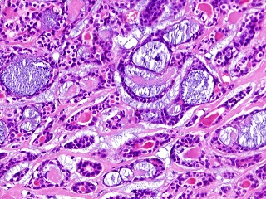

Obr. č.2 Solidní struktury adenoidně cystického karcinomu

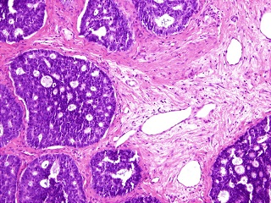

Relativní zastoupení posledně uvedené složky se stalo základem později modifikovaného histopatologického gradingu (9, 10) viz tab. č. 4. Seethala (21) však poukazuje na to, že jeho prognostický význam nebyl jednoznačně prokázán a rozhodujícím prognostickým činitelem u ACC je (podobně jako u dalších karcinomů slinných žláz) jeho klinické stadium.
Velmi rychlým fatálním průběhem se vyznačují ACC, u nichž došlo k high-grade transformaci. Pro tuto histopatologickou jednotku, vyčleněnou z ACC Seethalou v r. 2007, je charakteristická dediferenciace nádorových, duktálních a myoepitelových buněk, jejich vysoká mitotická aktivita a nepravidelnosti jader (22).

Tabulka č. 4. Histopatologický grading ACC

Grade | Szanto⁹ | Spiro¹⁰
1 | Většinou tubulární, žádné solidní struktury | Většinou tubulární nebo kribriformní komponenty
2 | Většinou kribriformní struktury, solidní komponenty méně než 30% | Solidní komponenty méně než 50%
3 | Solidní komponenty více než 30% | Solidní komponenty více než 50%

2.1.3. Prognostický význam genových abnormalit u salivárních tumorů

Obtíže při předpovědi klinického průběhu salivárních karcinomů vedou k intenzivnímu hledání nových prognostických a prediktivních molekulárních markerů. Jde především o identifikaci genů, resp. jejich produktů, odpovědných za iniciaci, progresi a metastázování jednotlivých typů nádorů. Kromě toho se přepokládá, že jejich cílenou biologickou blokádou by bylo možno zlepšit křivky přežití u prognosticky závažných, vysoce rizikových salivárních nádorů (23-29). Blokáda relevantních molekul je obecným principem cílené léčby malignit, která byla již jako standard vedle hematoonkologických afekcí zavedena i u některých solidních nádorů, především nemalobuněčných karcinomů plic, karcinomu kolorekta, mammy, gastrointestinální stromálního tumoru, maligního melanomu, jakož i spinaliomu horních cest dýchacích a polykacích, aj. (30).

Onkogenetické alterace jsou způsobeny celou řadou mechanismů. Jedním z nich jsou i fúzní translokace, které vedou ke vzniku nových genů. Předpokládá se, že posledně uvedené genetické změny jsou odpovědny za vznik až 20 % všech lidských neoplasií (31). Z celého širokého histopatologického spektra salivárních nádorů byly tyto genové alterace identifikovány zatím jen u 5 jednotek.
Pleomorfní adenom je iniciován unikátní, a tedy pro histopatologickou diferenciální diagnostiku významnou fúzní translokací genů PLAG1 a HMGA2 (32). Kancerizace tohoto nádoru je způsobena amplifikací genů MDM2 ,HMGA2 – WIF1 a genu HER2 (33).
Pro mukoepidermoidní karcinom je typická translokace genů CRTC1 a MAML2 (34). Ta má význam i prognostický, neboť je spojena s delší délkou přežití, nižším výskytem lokálních recidiv a menší tendencí k metastázování (35). Detekce fúzních genů ETV6 a NTRK3 (36) umožnila identifikaci sekretorického karcinomu slinných žláz (mammary analogue secretory carcinoma), který byl dříve mylně diagnostikován jako biologicky příznivější karcinom z acinárních buněk. Pro hyalinizující karcinom z jasných buněk je charakteristická translokace mezi geny ESWR1 a ATF1 (37).
Jedním ze zkoumaných genů u karcinomů slinných žláz byl i nádorový supresor p53. Luukkaa (39) však nezjistil prognostický význam jeho exprese v šikokém spektru 17 histopatologických jednotek a k podobným závěrům došel i Felix (38) u salivárního duktálního karcinomu.
Dalším ze salivárních nádorů, u něhož byly studovány genové abnormality, je i adenoidně cystický karcinom, u kterého Jian Fen He (40) podobně jako Sasahira (41) zjistili negativní korelaci mezi expresí supresorového genu RUNX3 s jeho prognózou. Tento tumor, podobně jako některé další salivární karcinomy, je asociován se zvýšenou, avšak prognosticky irelevantní expresí onkoproteinu C-Kit, EGFR a VEGF (31,42,43, 44,45). Oproti tomu u GISTu (gastrointestinální stromální tumor) byla zjištěna souvislost mezi jeho expresí a délkou přežití (46).
Dalším zkoumaným faktorem u salivárních malignit byla exprese genu pro faktor kinázu sphingosine 1 (SPHK1). SPHK1 je bioaktivní lipidový mediátor, který má důležitou roli ve fyziologických procesech jako buněčná proliferace a angiogeneze. Zvýšená hladina této kinázy byla prokázána u širokého spektra malignit spojených se závažnou prognózou (např. u glioblastomu, karcinomu prostaty, karcinomu žaludku) a je hodnocena jako negativní prognostický faktor (48). Podobně Liu (47) prokázal že overexprese tohoho faktoru je spojena s kratší dobou přezití u salivárních karcinomů.

2.2 C - Kit gen

Kit (znám také jako C-Kit) je protoonkogen lokalizovaný v pozici 4q12. Jeho produkt patří mezi receptorové tyrosinkinázy (RTK), což jsou transmembránové proteiny, převádějící signál po vazbě ligandu růstových faktorů přes buněčnou membránu. Tím spouštějí intracelulární kaskádu, kterou se předává signál do jádra. Zde po aktivaci transkripčních faktorů dojde k expresi genů nutných pro aktivaci mitózy (obr.č.1).

Obr. č. 3. Schématické znázornění Kit signální dráhy.

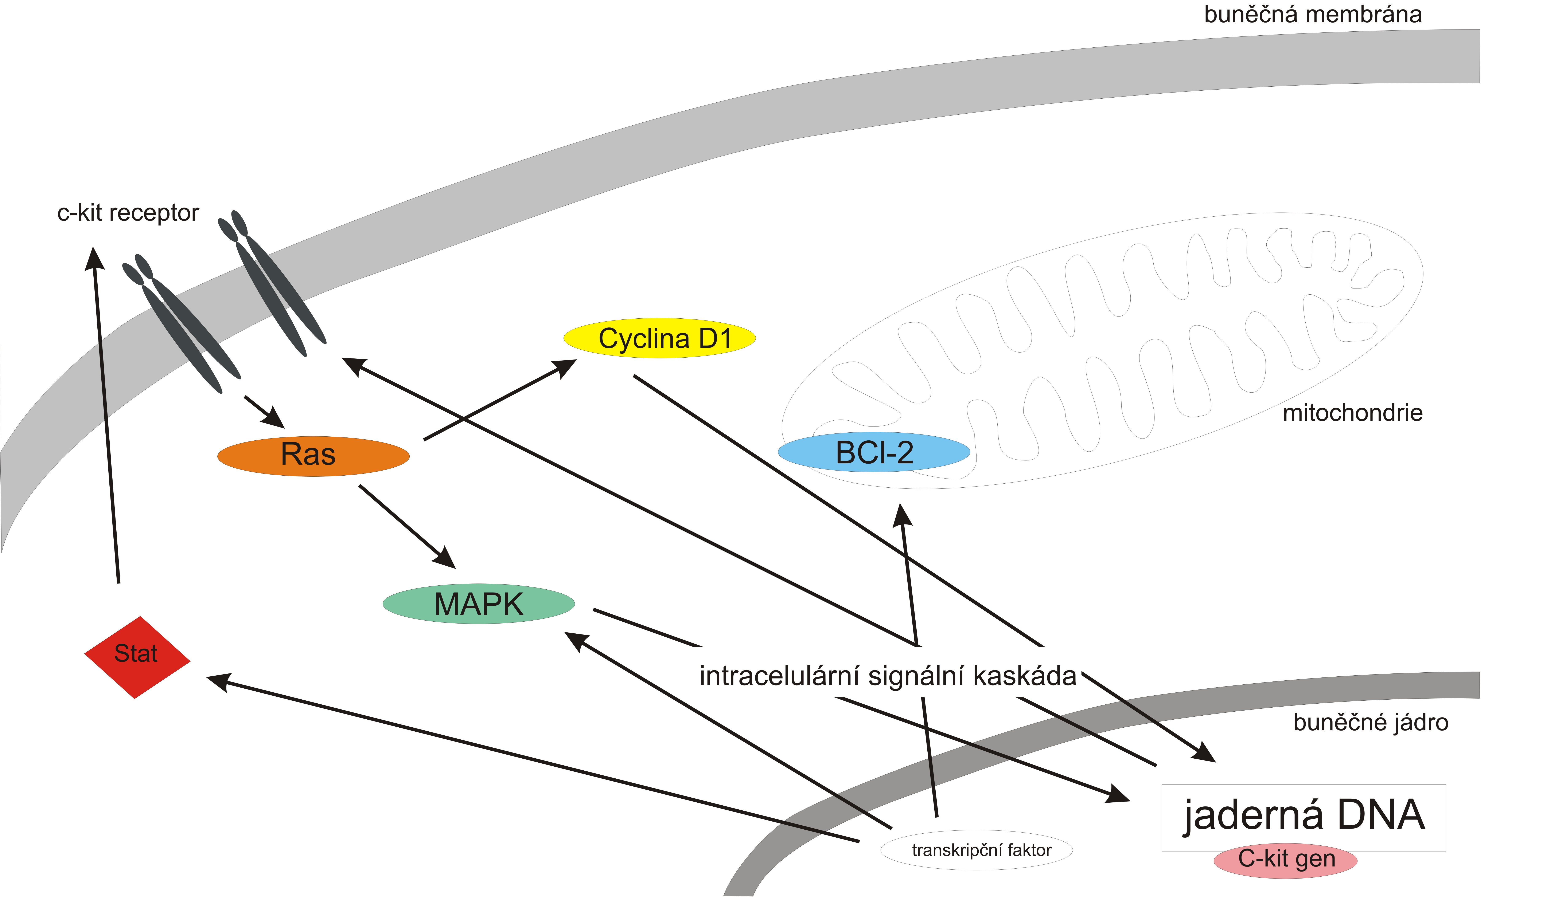

C-Kit gen hraje významnou úlohu ve vývoji mastocytů, melanocytů, kmenových buněk bílé i červené krevní řady, jakož i germinálních a intersticiální buněk Cajalových GITu. Jeho výrazná exprese, byla prokázaná u myeloidní leukémie, melanomu, karcinomu prsu, plic, štítné žlázy, seminomu a zejména pak u GISTu, ale u karcinomů slinných žláz je značně variabilní. Výjimku však představuje ACC, který vykazuje pozitivní Kit reakci (obr. 2) v 80-100 % případů (24,49). Její přítomnost může sloužit jako pomocný diferenciálně diagnostický znak k odlišení velmi podobného, avšak prognosticky daleko příznivějšího polymorfního „low-grade“ adenokarcinomu slinných žláz a benigního pleomorfního adenomu s absencí „stromální“ komponenty (44,50).
Protože naprostá většina ACC vykazuje silnou Kit imunoreakci, vkládaly se do blokády Kit signální cesty tyrozinkinázovými inhibitory (TKI) velké naděje.
Určitý entuziasmus byl vyvolán výsledky prvních aplikací imatinibu (Glivec), protože Alcedo (23) v r. 2004 referoval o dvou pacientech s ACC, úspěšně léčených tímto preparátem. V roce 2005 Faivrová (51) publikovala výsledky u jen málo většího souboru 8 pacientů s ACC. K pozitivní odpovědi na léčbu došlo u jednoho z nich. Podobně ani Hotte (25) nezaznamenal výraznější efekt působení imatinibu u 16 nemocných s tímto nádorem.

Kritický pohled potvrdily i další, rozsáhlejší studie (81,82). Linem byl po uvedené terapii dokonce popsán akcelerovaný růst metastáz (52). Ghosal ve studii publikované v roce 2010 podával imatinib v kombinaci s cisplatinou v léčbě tohoto nádoru s částečným efektem, kdy u 3 z 28 pacientů došlo k dočasnému zastavení jeho progrese (53). Nověji byly syntetizovány TKI nové generace (sunitinib, nilotinib, dasatinib a jiné), které se od imatinibu liší tím, že kromě Kit působí i na další receptory s tyrozinkinázovou aktivitou. V současnosti probíhá intenzívní výzkum léčby salivárního ACC těmito novými preparáty, dosavadní zprávy však jsou zdrženlivé. Chau (26) nezaznamenal reakci u 14 nemocných, léčených sunitinibem. Podobně nedošlo k pozitivní odpovědi na léčbu dasatinibem v kombinaci s cetuximabem (54). Recentní studie, která má za úkol sledovat odpověď na léčbu Dasatinibem dosud nebyla ukončena (55). Dosavadní negativní zkušeností s uvedenou terapií je ovšem nutno hodnotit ve světle skutečnosti, že do studií byli zahrnuti jen pacienti s generalizovanými, nikoliv s primárními tumory. Dalším možným důvodem neúčinnosti léčby imatinibem je dle Bellové (49) skutečnost, že Kit je exprimován toliko v nádorových duktálních, a nikoli myoepiteliálních buňkách. Posledně uvedené elementy exprimují MYB gen, který není cílovou molekulou pro léčbu TKI.
Původně studie předpokládaly účinnost TKI pouze u nádorů jevících expresi C-Kit onkoproteinu. Tato očekávání však nebyla naplněna, proto se naskytla otázka zda efektivita této léčby není určena dalšími alteracemi tohoto genu - podobně jak tomu je u GISTu .
Vila (56) publikoval soubor 14 pacientů s ACC karcinomy slinných žláz, u kterých zkoumal jednotlivé typy mutací C-Kit genu. U jednoho pacienta byly zjištěny různé typy mutací jak v primárním tumoru, tak i v metastázách. Byl zde potvrzen předpoklad, že primární tumor a metastázy mohou obsahovat různé typy mutací C-Kit genu. Lin v souboru 5 pacientů žádné mutace C- Kit genu nezjistil (52) avšak Tetsu (57) ve své práci zjistil, že u 17 C-Kit pozitivních pacientů s progredujícím ACC karcinomem se u dvou se vyskytují mutace v exonech 13 a 17. Tyto byly zodpovědné za blokádu C-Kit signální kaskády by mohlo vysvětlovat neúčinnost imatinibu. Navíc u dalších dvou pacientů bez mutací C-Kit genu byly zjištěny mutace v genech kódujících efektory signálních kaskád (KRAS, BRAF), které rovněž byly zodpovědné za inaktivitu celé C-Kit signální kaskády. Na základě těchto nálezů Tetsu vyvodil závěr, že ACC karcinom progreduje i přes blokádu C-Kit signální cesty mutacemi a vyjádřil pochybnost o účinnosti léčby blokátory tyzozinkinázy.

2.3. MYB gen – charakteristika

MYB gen je lokalizován v oblasti q22-q23 chromozomu 6. Jeho proteinový produkt je klíčový transkripční faktor pro fyziologickou regulaci kmenových buněk v kostní dřeni a ve střevních kryptách. Deregulace a aberantní funkce tohoto genu vede ke vzniku několika nádorových onemocnění. U dětské akutní bazofilní a lymfocytární leukémie byla identifikována translokace MYB–GATA1 (58) resp. rekurentní chromozomální translokace a duplikace v MYB lokusu (59).
ACC je jediným ze salivárních tumorů, který vykazuje alterace MYB genu. Ten může být poškozen vícero dosud ne zcela přesně identifikovanými mechanismy (60), mezi něž patří i translokační fúze s genem NFIB. Vyskytuje se v 28-49 % případů (60,61) a je pro daný nádor zcela specifická, nenachází se v jiných salivárních tumorech ani v normální slinné žláze (49,60,61,62). Její průkaz tak má význam v histopatologické diferenciální diagnostice karcinomů slinných žláz, především v odlišení ACC od nejčastěji se vyskytujícího benigního pleomorfního adenomu (63).
Názory na prognostický význam tohoto genu resp. jeho exprese jsou však nejednotné. Zatímco West (61) a Mitani (62) zjistili její signifikantní vztah k přežití u ACC a některým klinickým parametrům, jiní autoři tyto souvislosti popírají (49).
Terapeutický potenciál blokády MYB genu u malignit byl zkoumán zatím pouze experimentálně, protože transkripční faktory, mezi něž tento patří, jsou obecně považovány za velmi obtížné terapeutické cíle (59). Na zvířatech bylo zjištěno, že MYB gen lze u hematologických malignit zablokovat buď přímo na transkripční či nižší signální úrovni (64). Další studie prokázala, že jinak imunitnímu dohledu unikající MYB pozitivní buňky murinního kolorektálního karcinomu jsou po navázání MYB protilátky imunokompetentními mechanismy rozpoznány a následně zničeny (65). Výsledky uvedených experimentálních studií se jeví terapeutickým příslibem nejen u zmíněných nádorů, ale i u ACC.
3. CÍLE PRÁCE.

C-Kit gen

- Provést imunohistochemickou expresi C-Kit genu u pacientů s karcinomem slinných žláz.
- Vyhodnotit korelaci této exprese s prognózou salivárních karcinomů log- rank testem.

MYB gen

- Provést detekci zlomu MYB genu u pacientů s ACC slinných žláz
- Provést korelaci MYB statutu s vybranými klinickými faktory (věk, pohlaví, perineurální invaze, přítomnost hematogenních a uzlinových metastáz, origo, bezpříznakový interval) a gradingem u ACC

4 .1. C-Kit gen
4.1.1 Soubor pacientů

Z registru karcinomů velkých žláz, vedeného na ORL klinice v Olomouci, bylo do retrospektivní studie vybráno 33 nemocných, u nichž byly dostupné archivované parafinové bloky a současně i relevantní klinická data. 17 nemocných bylo ženského, 16 mužského pohlaví. Věk všech nemocných se pohyboval v rozmezí 8 až 86 let, průměr pak činil 52, 45 let. Většina karcinomů vyrůstala z příušní žlázy, v gl. submandibularis byly lokalizovány pouze 2 karcinomy, v žádném případě se nevyskytl tumor ve žláze podjazykové. Šest nemocných bylo ve stadiu T1, 10 ve stadiu T2, 9 ve stadiu T3, a 5 ve stadiu T4, u tří nemocných nebylo možno tento údaj zjistit. U 31 nemocných s parotickými karcinomy byla provedena 8krát superficiální, 8krát totální konzervativní a 15krát totální radikální, event. rozšířená parotidektomie. Tumory gl. submandibularis byly exstirpovány in toto se žlázou. Kurativní nebo elektivní bloková krční disekce byla provedena ve 24 případech. 23 nemocných bylo následně ozářeno.
Z celkové skupiny 33 pacientů jich 20 žije, z toho 2 se známkami onemocnění, 13 na nádor zemřelo. Rozsah sledovacího intervalu byl 8-270, průměrně 78,97 měsíců (medián 64 měsíců). Z jednotlivých histopatologických forem byl nejčastějším karcinom adenoidně cystický (9 nemocných), následovaný karcinomem mukoepidermoidním (6x), acinocelulárním (5x) a karcinomem z pleomorfního adenomu (4x), dále salivárním duktálním a nediferencovaným karcinomem (3, resp. 2 případy), po jednom případu pak adenokarcinomem jinak nespecifikovaným, kribriformním cystadenokarcinomem,
adenokarcinomem papilárně-cystickým a sekretorickým karcinomem slinných žláz.
Exprese C-Kit onkoproteinu byla hodnocena semikvantitativně kombinací intenzity membranózní a/nebo cytoplazmatické reakce (škála 1+, 2+, 3+) a relativního počtu pozitivních buněk metodou dle Wenta (83). Za negativní jsme považovali pouze tumory bez jakékoliv reakce.

4.1.2. Imunohistochemické vyšetření

K detekci exprese C-Kit jsme použili formalinem fixované, do parafinu zalité tkáňové řezy.
Imunohistochemická reakce byla provedena standardním způsobem za použití polyklonální králičí protilátky firmy Dako (Glostrup, Denmark) proti transmembránovému tyrosinkinázovému receptoru CD117/C-Kit v ředění 1:100 při 120 0C s použitím mikrovlnné trouby k odmaskování epitopu antigenu. K vizualizaci proběhlé reakce byl použit detekční systém Histofine (Nichirei Biosciences INC, Universal immunoperoxidase polymer anti-rabbit) a DAB (diaminobenzidine) jako chromogen.(obr.č.2). Jako pozitivní kontrola sloužily tkáňové řezy ze stromálního tumoru gastrointestinálního traktu (GIST).

Obr. č. 4 C-Kit 3+ pozitivní adenoidně cystický karcinom (hematoxylin-
eosin, zv. 200x).

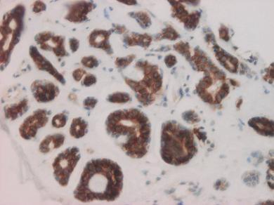

4.1.3 Statistické metody zhodnocení

Pravděpodobnost kumulativního přežití (Kaplan- Meier) u pacientů s C-Kit pozitivními a negativními karcinomy byla porovnána log-rank testem.

4.1.4. Výsledky

Z celkového počtu 33 karcinomů bylo 26 (tj.79 %) C-Kit pozitivních. Na 7 negativních výsledcích se podílely 3 karcinomy mukoepidermoidní, 2 karcinomy z pleomorfního adenomu, jeden karcinom sekretorický a low-grade kribriformní cystadenokarcinom. Kompletní (až na jeden případ) silnou reakci jsme zjistili u 9 karcinomů
adenoidně cystických a dále u všech 3 salivárních duktálních karcinomů. U ostatních hodnocených histopatologických jednotek se C-Kit pozitivita pohybovala od 50 do 100 % při variabilní, většinou však nižší intenzitě barvení (tab. 5). Pravděpodobnost kumulativního přežití (Kaplan- Meier) u pacientů s C-Kit pozitivními (n = 27) a negativními (n = 6) karcinomy se při statisticky nelišila.

Tab č.5
Exprese C-Kit onkoproteinu v závislosti na histopatologickém typu karcinomu

 | intenzita | reakce
 | Negat. | 1+ | 2+ | 3+ | pozit.celkem
karcinom
ACC | 0 | 1 | 0 | 8 | 9/9 100%
SDC | 0 | 0 | 0 | 3 | 3/3 100%
MEC | 3 | 1 | 0 | 2 | 3/6 50%
CaexPA | 2 | 0 | 2 | 0 | 2/4 50%
AciCC | 0 | 2 | 1 | 2 | 5/5 100%
LG CCA | 1 | 0 | 0 | 0 | 0/1 0%
nedif. ca | 0 | 0 | 2 | 0 | 2/2 100%
adenoca NOS | 0 | 0 | 1 | 0 | 1/1 100%
LG PCA | 0 | 1 | 0 | 0 | 1/1 100%
MASC | 1 | 0 | 0 | 0 | 0/1 0%

Zkratky
ACC- adenoidně cystický karcinom
SDC- salivární duktální karcinom
MEC- mukoepidermoidní karcinom
CaexPa-karcinom z pleomorfního adenomu
AciCC - acinocelulární karcinom
LG CCA - low grade kribriformní cystadenokarcinom
Adenoca NOS - adenokarcinom NOS (not otherwise specified)
LG PCA - low grade papilárně cystický adenokarcinom
MASC – mamární analogický sekretorický karcinom slinných žláz (mammary analogue secretory carcinoma)
Nedif.ca - nediferencovaný karcinom

4.1.5 Diskuse

Imunoexpresi C-Kit onkoproteinu u karcinomů slinných žláz se věnovalo několik, ve výsledcích se často rozcházejících studií. V Jengově souboru (66) 79 salivárních karcinomů vykazovalo C-Kit imunopozitivitu jen 20 z 25 adenoidně cystických karcinomů, dále pak všechny karcinomy lymfo- a myoepitelové, zastoupené 6, resp. 2 případy. Ostatních 46 hodnocených tumorů (karcinom myoepitelový, mukoepidermoidní, acinocelulární, polymorfní low-grade adenokarcinom, adenokarcinom NOS, karcinom z pleomorfního adenomu, salivární duktální, nediferencovaný a dlaždicobuněčný karcinom) bylo negativních. Naproti tomu Andreadis (67) v testované skupině 57 tumorů zjistil C-Kit imunoexpresi v 30 případech poněkud širšího histopatologického spektra. Vedle dominantního karcinomu adenoidně cystického (11 pozitivních ze 14 hodnocených), šlo o karcinom acinocelulární (5/6), epitelově-myoepitelový (3/3), lymfoepitelový (1/1), polymorfní low-grade adenokarcinom (7/14) a karcinosarkom (1/1). Negativita byla zjištěna u karcinomu mukoepidermoidního (0/3), dlaždicobuněčného (0/5), salivárního duktálního (0/2), myoepitelového (0/2), onkocytárního (0/1) a adenokarcinomu NOS (0/1).
V studii Soerensenové (31), zahrnující 73 parotických karcinomů, vykazovalo C-Kit imunoreakci jen 18 (tj. 25 %) tumorů, mezi nimiž s 92% pozitivitou převládal karcinom adenoidně cystický. U ostatních 9 histopatologických subtypů byla (s výjimkou jediného epiteliově-myoepitelového karcinomu) reakce nulová nebo nízká. Početně dosud nejobsáhlejší je Ettlova sestava 96 případů salivárních karcinomů, z nichž 55 bylo C-Kit pozitivních (68). V testované histopatologické škále byl zcela negativní toliko karcinom duktální (celkem 11 případů), všechny ostatní jednotky byly ve větším či menším procentu pozitivní. Stejně jako u 3 výše uvedených studií vykazoval C-Kit expresi nejčastěji karcinom adenoidně cystický (23 z 25 hodnocených), následován karcinomem acinocelulárním (8/10), mukoepidermoidním (6/15), karcinomem z pleomorfního adenomu (5/12) a dalšími, vzácněji zastoupenými typy. V našem souboru jsme prokázali C-Kit expresi u 27 ze 33 (tj. 82 %) hodnocených karcinomů. Imunoreaktivita přitom procházela s různým podílem pozitivních případů napříč téměř celým spektrem 11 zde zahrnutých histopatologických jednotek, když jedinou výjimkou byl C-Kit negativní mamární analogický sekreční karcinom slinných žláz. Při porovnání našich a publikovaných výsledků (68, 69, 70, 71) je zřejmé, že shody v udávané C-Kit expresi je dosahováno toliko u karcinomu adenoidně cystického, u všech ostatních, méně či více často se vyskytujících typů karcinomů jsou výsledky značně odlišné. Osm z 9 námi hodnocených adenoidně cystických karcinomů vykazovalo silnou expresi. Analogické výsledky uvádějí i další autoři (68, 69, 70, 71), intenzivní C-Kit reakce u tohoto tumoru se tudíž nabízí jako potenciální diferenciálně-diagnostický znak mezi tímto tumorem a histologicky podobným, avšak biologicky příznivějším polymorfním low-grade adenokarcinomem, jenž podle Beltrana (72) vykazuje významně slabší imunohistochemickou C-Kit expresi. Edwards (69) naproti tomu zjistil C-Kit imunopozitivitu u 16 z jím hodnocených 17 polymorfních low-grade karcinomů, přičemž v 5 případech šlo o silnou expresi, takže z diferenciálně diagnostického hlediska považuje imunohistochemický průkaz tohoto onkoproteinu v obou uvedených biologicky odlišných afekcích za nepřínosný. V naší sestavě nebyl polymorfní low-grade adenokarcinom zastoupen, v tomto směru je studie nepřínosná. Potenciální možností využití stanovení C-Kit proteinu u adenoidně cystického karcinomu je včasná detekce jeho high-grade transformace, jež tento tumor s typicky dlouhodobým, avšak nelítostným průběhem mění v překotně progredující, lymfogenně se šířící lézi s rychlým letálním koncem. Odhalení tohoto zvratu na základě morfologických změn je velmi obtížné. Jak však prokázal Seethala (22), stanovení C-Kit overexprese v tomto ohledu nemá význam. Dalším z úskalí histopatologické diagnostiky adenoidně cystického karcinomu může být i jeho odlišení od pleomorfního a monomorfního adenomu. Stanovení C-Kit se ani v těchto případech nejeví jako přínosné, neboť v Andreadisově sestavě (67) všech 20 testovaných pleomorfních adenomů vykazovalo C-Kit pozitivitu, podobné výsledky udává i Chandan (73). Edwards (69) pak zjistil pozitivní reakci u 16 ze 17 monomorfních adenomů, přičemž v 10 případech šlo o silnou expresi.
V hodnocení prognostického významu C-Kit overexprese u ACC Ettl (68) nalezl pozitivní korelaci mezi chyběním imunoreakce a starším věkem (70 a více let) nemocných, vysokým histologickým stupněm malignity a výskytem uzlinových metastáz. V univariátní analýze významu exprese C-Kit pro přežití byla její negativita vedle některých dalších sledovaných klinických a imunohistochemických parametrů signifikantním faktorem. V multivariátním hodnocení však její vliv nebyl potvrzen. Vedle hodnocení prognostického významu pro celou skupinu salivárních karcinomů byla C-Kit exprese analyzována i pro nejčastěji se vyskytující histopatologické jednotky. Negativita vyšetření korelovala nesigifikantně s přežitím u mukoepidermoidního karcinomu a karcinomu v pleomorfním adenomu, u karcinomu acinocelulárního byla korelace dokonce signifikantní. U salivárního duktálního a adenoidně cystického karcinomu nebyla zjištěna žádná závislost mezi C-Kit expresí a prognózou. Naproti tomu Sorensenová (31) ve skupině 73 karcinomů, pozůstávající z 10 histopatologických subtypů, nepotvrdila žádnou prognostickou hodnotu exprese tohoto tyrosin-kinázového receptoru, nebyla prokázána ani její korelace se stupněm
malignity, velikostí či klinickým stadiem tumoru a histopatologickým stavem regionálních
uzlin. Takováto zásadní diskrepance výsledků obou zmíněných studií může snad být způsobena odlišnou metodikou určení negativity imunoreakce: Ettl (68) hodnotí jako C-Kit negativní tumory s úplnou absencí imunoreakce a všechny ostatní (tj. l+, 2+, 3+) jako pozitivní. Vychází přitom ze zkušeností Rohra (74), Tsutsui (75) a Honga (76), získaných u některých extrasalivárních karcinomů, které ukazují, že při užití C-Kit jako prognostického markeru i slabá reakce musí být hodnocena jako pozitivní. Naproti tomu Sorensenová (31) řadí mezi negativní i 1+ případy. V naší studii, používající Ettlovu metodiku (68), nebyl potvrzen rozdíl v celkovém nádorově specifickém přežívání
(disease specific survival) u C-Kit negativních vs. pozitivních karcinomů. Statistické hodnocení C-Kit exprese, jakožto prognostického parametru stratifikované pro jednotlivé histopatologické typy, nebylo pro malý počet případů v dané skupině v naší studii možné.

C-Kit protonkogen hraje velmi pravděpodobně roli v onkogeneze adenoidně cystického karcinomu, jeho účast na vzniku a růstu dalších maligních, jakož i některých benigních sialomů je vágní. Výsledky dosavadních studií, zkoumajících imunohistochemickou expresi jeho proteinu u ostatních histopatologických typů této onkologické skupiny, jsou někdy až diametrálně rozporné. Příčinu tohoto stavu spatřujeme v nejednotné metodice hodnocení pozitivity reakce, v různých protilátkách a metodologii, jež byly použity k imunodetekci onkoproteinu, jakož i v malém počtu testovaných, zejména vzácněji se vyskytujících histopatologických jednotek. Vedle biologické variability tumorů zde určitou roli může hrát i ztráta imunoreaktivity zkoumaného antigenu ve formalinem fixovaných archivovaných parafinových bločcích, i když vzhledem k prakticky 100% expresi adenoidně cystického karcinomu se posledně uvedená příčina jeví jako méně pravděpodobná.
Imunohistochemická detekce C-Kit onkoproteinu se pro prognózu karcinomů slinných žláz jeví jako nepřínosná.

4.1.6 Závěr práce – C-Kit gen.

- Imunohistochemická exprese C-Kit genu je ve většině nádorových jednotek pozitivní (v 79%), s největší pravidelností C-Kit gen exprimuje adenoidně cystický a salivární duktální karcinom.
- Exprese C-Kit genu nekoreluje u salivárních karcinomů s délkou přežití, nemá prognostický význam.

4.2. MYB gen

4.2.1 Soubor pacientů

Z registru nádorů slinných žláz Šiklova patologického ústavu v Plzni byly vyhledány archivované materiály 31 nemocných léčených pro ACC v letech 1989-2014 u nichž byla dostupná relevantní klinická data. 8 vzorků bylo pro poškození DNA ze souboru vyřazeno. Celkem tedy bylo analyzováno 23 vzorků (viz tab. č.6).
V souboru bylo 9 nemocných mužského a 14 ženského pohlaví. Věk všech nemocných se pohyboval v rozmezí 24 až 84 let (průměr 57) let. V gl. parotis, gl. submandibularis, gl. sublingualis a v malých slinných žlázách bylo lokalizováno 7, 7, 2 resp. 7 karcinomů.
Sedm nemocných bylo v době stanovení diagnózy ve stadiu T1, 6 ve stadiu T2, 5 ve stadiu T3 a 5 ve stadiu T4. Metastázy do krčních uzlin v rozsahu N1 měli 3 pacienti, v rozsahu N2b byly zjištěny u 2 pacientů. Vzdálené metastázy měl 1 pacient. Ve 2, 12 a 9 případech byl stupeň diferenciace nádoru I, II a III, respektive.
7 submandibulárních a 2 sublinguální nádory byly exstirpovány in toto se žlázou. Šest ze sedmi parotických tumorů bylo odstraněno totální a 1 konzervativní parotidektomií. 11 ze 17 operovaných pacientů dostalo adjuvantní radioterapii a 5 radiochemoterapii. Pouze operací byli léčeni 4 pacienti. Z 5 pacientů, kteří nebyli operováni, byli dva léčeni radiochemoterapií, jeden kurativní radioterapií, jeden paliativní radioterapií a jeden symptomaticky.
Z celkové skupiny 23 pacientů jich 17 žije, z toho 1 se známkami onemocnění, 6 pacientů na nádor zemřelo. Rozsah sledovacího intervalu se pohyboval od 9-282 měsíců, (průměr 62,6 měsíců).
Disease free interval (DFI) v celém souboru činil u MYB pozitivních od 7,0 do 285,8 (průměrně 64,5) měsíců. od 3,5 do 163,6 (průměrně 63,7) u MYB negativních pacientů . Klinické charakteristiky souboru jsou uvedeny v tabulce č.6.

4.2.2 Příprava FFPE vzorků
Vzorky pro vyšetření metodou interfázní FISH byly připraveny z formalinem fixované a v parafinu zalité (FFPE) tkáně. Příprava FFPE vzorků byla zahájena umístěním 4 μm řezu na povrch pozitivně nabitých mikroskopických skel. Oblast s nádorovými buňkami pro FISH analýzu byla určena a vyznačena na sklech s řezem tkáně obarvené v hematoxylinu-eosinu. Deparafinizace proběhla v dvakrát po sobě jdoucím xylenu po dobu 10 min., poté v dvakrát po sobě jdoucím 96 % etanolu po dobu 5 min. následovaný opláchnutím v deionizované vodě.

4.2.3 FISH postup
Vzorky byly inkubovány v citrátovém roztoku (1x Target Retrieval Solution Citrate pH 6 (DAKO, Glostrup, Denmark)) při 95°C po dobu 40 min., pak zchlazeny ve stejném roztoku na pokojovou teplotu a poté opláchnuty v deionizované vodě. Následovalo natrávení vzorků v proteolytickém roztoku pepsinu o výsledné koncentraci 0,5 mg/ml (Sigma Aldrich, St. Louis, MO, USA) v 0,01M HCl při 37°C po dobu 30 min. Po natrávení byly preparáty opláchnuty v deionizované vodě, dehydratovány ve vzestupné alkoholové řadě (70%, 85%, 96% vždy po 2 min.) a následně vysušeny do odpaření veškerého etanolu. Pro detekci zlomu v genu MYB byla na předem vyznačenou oblast s nádorovými buňkami aplikována komerčně dostupná fluorescenčně značené sonda ZytoLight ® SPEC MYB Dual Color Break Apart Probe (6q23.3) (ZytoVision GmbH, Bremerhaven, Germany). Pro detekci zlomu v gemu NFIB byla použita vlastní sonda smíchaná z BAC klonů RP11-408A13 (oranžově značený), RP11-549I12 (zeleně značený)(BlueGnome Ltd, Cambridge, UK), vody a LSI/WCP pufru (Vysis/Abbott Molecular, IL, USA) v poměru 1:1:1:7. Oblast se sondou byla překryta krycím sklem, jehož okraje byly zalepeny elastickým lepidlem (Marabu-Fixogum) proti vysychání. Skla byla vložena do ThermoBrite přístroje (StatSpin/Iris Sample Processing, Westwood, MA, USA), kde proběhla kodenaturace vzorků se sondou při teplotě 85°C po dobu 8 min., následována hybridizací při 37 °C po dobu 16 hodin.
Po hybridizaci byla sejmuta krycí skla, nespecificky navázaná sonda byla odstraněna promytím preparátů v posthybridizačním roztoku (2xSSC/0.3% NP-40) při teplotě 72°C po dobu 2 min. a pak vysušena ve tmě. DNA interfázních jader byla vizualizována fluorescenčním barvivem diamidinofenylindolem - DAPI (VYSIS/Abbott, IL, USA). Poté byly mikroskopické preparáty ihned odečítány.

4.2.4. FISH interpretace a cut off
Pro odečítání fluorescenčních signálů byl použit epifluorescenční mikroskop Olympus BX51 se 100 násobně zvětšujícím objektivem a sadou fluorescenčních filtrů: Triple Band Pass filtr (DAPI/SpectrumGreen/SpectrumOrange) a Single Band Pass filtry (SpectrumGreen a SpectrumOrange). Vyhodnocení zlomu bylo provedeno analýzou 100 náhodně vybraných a vzájemně se nepřekrývajících nádorových jader (obr.5).
Hranice pozitivity pro break-apart sondy byla stanovena na vlastní kontrolní skupině 5 preparátů s normálním histologickým nálezem, u kterých byl vyhodnocen počet jader s pozitivním statusem, jejich průměr a směrodatná odchylka (SD). Cut-off hodnota byla definována jako součet průměru + 3SD, zaokrouhlené na celé desítky % nahoru. Pro obě použité sondy byla hodnota cut-off 10%.

Obr.č.5. FISH MYB pozitivní reakce u ACC

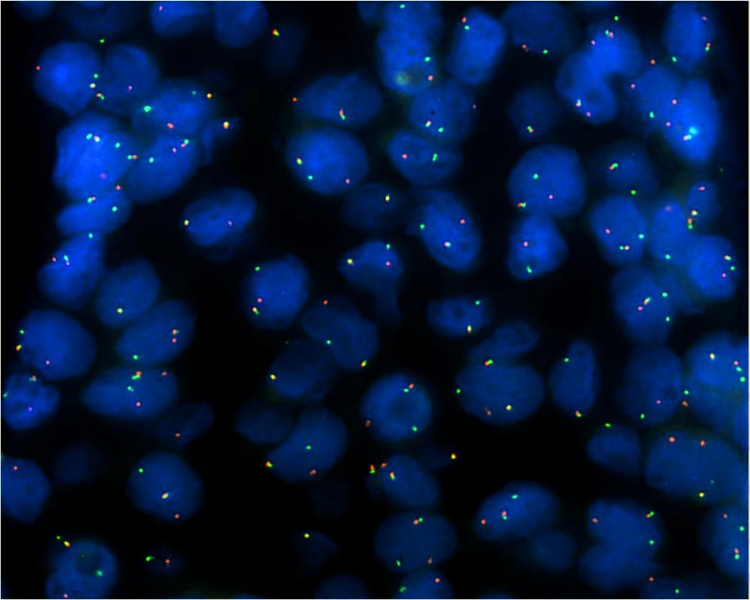

4.2.5 Statistické metody zhodnocení
Byla provedena Kaplan-Meierova analýza přežití. Jako cenzorovaní byli označeni pacienti přeživší. Rozdíl v celkovém přežití u pacientů s MYB pozitivními a s MYB negativními nádory byl hodnocen pomocí log-rank testu. Stav tohoto genu byl korelován s věkem a pohlavím pacientů, disease-free intervalem (DFI), přítomností uzlinových a vzdálených metastáz, perineurální invazí a histopatologickým gradingem pomocí Fisherova exaktniho testu. Hranice statistické významnosti byla určena p= 0,05.

4.2.6 Výsledky

Z celkového počtu 23 zkoumaných pacientů s ACC byl FISH metodou detekován zlom MYB genu u 15 ( tj. 65%) detekován zlom (break) MYB genu. Z 15 MYB pozitivních zemřelo 6 pacientů, z 8 MYB negativních pacientů zemřel 1 pacient. Tedy 10leté kumulativní přežití u MYB pozitivních činilo 60% u MYB negativních bylo 88,5 %, rozdíl nebyl statisticky signifikantní (log rank test, p=0,23, viz graf č. 1)

Graf. č. 1
Celkové přežití a MYB status u pacientů s ACC

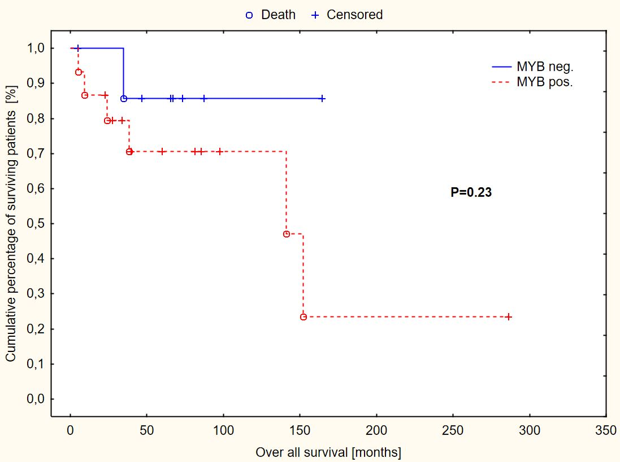

Nezjistili jsme statisticky významný rozdíl ve věku, pohlaví, perineurální invazi, origa, přítomnosti hematogenních ani uzlinových metastáz, DFI a ve stupni malignity u MYB pozitivních a MYB negativních pacientů (viz tab. č.7, graf.č.2).

Graf č. 2
DFI interval a MYB status u pacientů s ACC

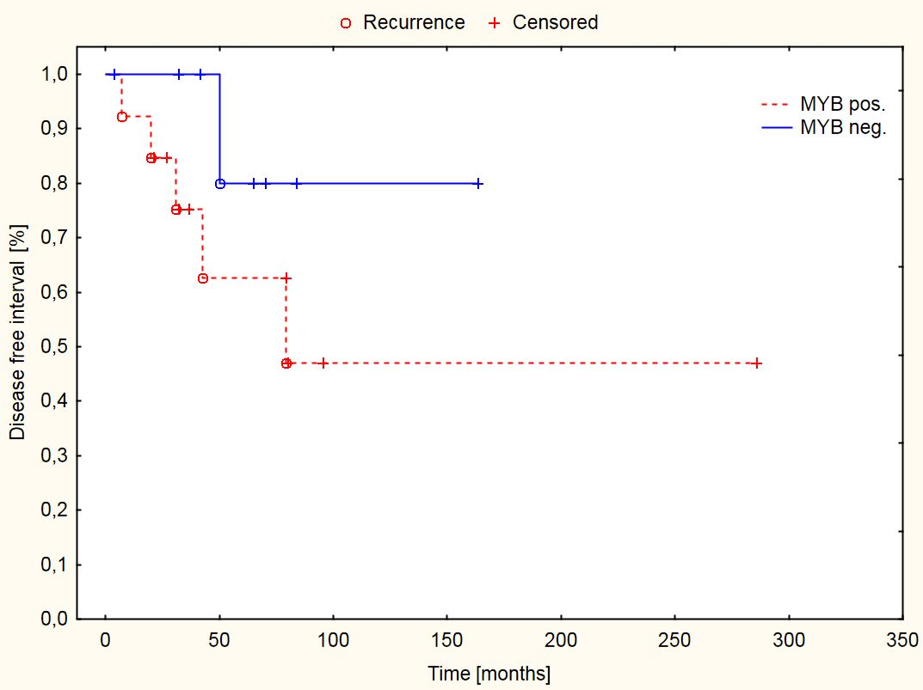
Tabulka č. 6. Klinické charakteristiky souboru pacientů s ACC a MYB status

Pacient |  | Věk | Lokalizace prim. tumoru | Pohlaví | Stadium | Grade | OAS | DFI | Úmrtí | Recidiva | MYB (FISH)
1. |  | 32 | submand. | M | 1 | 2 | 33.5 | 32.2 | 0 | 0 | 1
2. |  | 84 | malé slinné žlázy | M | 4 | 3 | 9.1 | x | 1 | 0 | 1
3. |  | 58 | malé slinné žlázy | F | 2 | 2 | 97.4 | 95.4 | 0 | 0 | 1
4. |  | 60 | malé slinné žlázy | F | 1 | 2 | 59.8 | 20.1 | 0 | 1 | 1
5. |  | 48 | malé slinné žlázy | F | 2 | 3 | 85.2 | 80.1 | 0 | 0 | 1
6. |  | 48 | submand. | F | 3 | 2 | 141.1 | 42.6 | 1 | 1 | 1
7. |  | 47 | submand. | F | 1 | 3 | 38.6 | 31.0 | 1 | 1 | 1
8. |  | 65 | sublingual | M | 1 | 2 | 81.2 | 79.2 | 0 | 0 | 1
9. |  | 45 | parotis | M | 3 | 2 | 46.7 | 41.6 | 0 | 0 | 0
10. |  | 79 | malé slinné žlázy | F | 4 | 2 | 5.1 | x | 1 | 0 | 1
11. |  | 77 | parotis | F | 2 | 3 | 22.4 | 21.1 | 0 | 0 | 1
12. |  | 49 | submand. | F | 3 | 2 | 164.3 | 163.6 | 0 | 0 | 0
13. |  | 76 | sublingual. | F | 3 | 3 | 5.0 | 3.5 | 0 | 0 | 0
14. |  | 51 | malé slinné žlázy | M | 4 | 2 | 87.3 | 83.7 | 0 | 0 | 0
15. |  | 24 | submand. | M | 1 | 2 | 286.1 | 285.8 | 0 | 0 | 1
16. |  | 65 | parotis | F | 3 | 1 | 73.2 | 70.2 | 0 | 0 | 0
17. |  | 33 | submand. | M | 1 | 2 | 65.3 | 65.1 | 0 | 0 | 0
18. |  | 61 | submand. | F | 2 | 3 | 27.4 | 26.8 | 0 | 0 | 1
19. |  | 57 | malé slinné žlázy | M | 4 | 3 | 23.9 | 7 | 1 | 1 | 1
20. |  | 54 | parotis | F | 3 | 1 | 66.9 | 50.1 | 0 | 1 | 0
21. |  | 34 | parotis | M | 3 | 2 | 39.6 | 36.5 | 0 | 0 | 1
22. |  | 71 | parotis | F | 4 | 3 | 152 | 79.3 | 1 | 1 | 1
23. |  | 64 | parotis | F | 1 | 3 | 34.8 | 32.2 | 1 | 0 | 0

Vysvětlivky
x- úplná remise nedosažena

Tabulka č. 7.
Korelace MYB statutu s klinickými a histopatologickými parametry ACC

Věk | MYB+ | MYB - | P
pod 50 | 9 | 5 | 0.63
nad 50 | 6 | 3
Pohlaví
muži | 6 | 3 | 0.63
ženy | 9 | 5
Primární lokalizace
malé slinné žlázy | 6 | 1 | 0.18
velké slinné žlázy | 9 | 7
Stadium
1+2 | 2 | 6 | 0.12
3+4 | 9 | 6
Uzlinové meta
ano | 2 | 3 | 0.28
ne | 12 | 6
Vzdálené meta
ano | 1 | 0 | 0.65
ne | 14 | 8
Grade
I+II | 8 | 6 | 0.29
III | 7 | 2
PNI
yes | 3 | 1 | 0.60
no | 1 | 1

Vysvětlivky:
PNI- perineurální invaze
A – naživu s/anebo bez onemocnění
DOD – pacienti zemřeli na základní.nádorové onemocnění
P - Fisherův exaktní test

4.2.7 Diskuse

Alteraci MYB genu u ACC popsala jako první v r. 2009 Perssonová (77) u 6 pacientů, u nichž tento nádor vycházel z velkých a malých slinných žláz, ze slzné žlázy a z prsu. Ve všech těchto případech šlo o translokaci MYB genu a jeho fúzi s malou částí NFIB genu, který je lokalizován na chromozomu 9 v oblasti p23–p24. Autorka se proto domnívala, že tato fúzní translokace, o níž je známo že zvyšuje MYB transkripční aktivitu nádorových buněk (78), je jediným mechanismem vzniku ACC.
Výsledky dalších studií (60,61,79), které studovaly MYB-NFIN fůzi a současně imunohistochemickou expresi tohoto fůzního genu prokázaly, že ne vždy je zvýšená imunohistochemická exprese spojená s MYB-NFIB fůzí. Lze tak předpokládat, že MYB gen je aktivován ještě dalšími, dosud ne zcela objasněnými mechanismy (60). West (61) zjistil v 16 % případů svého souboru adenoidně cystických karcinomů pomocí FISH abnormální stav MYB genu. Domníval se, že jde o jeho duplikaci, která není spojena s NFIB genem. Podobný nález byl zjištěn u akutní lymfatické leukémie z T buněk (58). Jinou možností alterace MYB genu je námi prokázaný zlom, který se vyskytl v 65 % analyzovaných vzorků. Takováto genová anomálie dosud nebyla popsána.

V naší práci jsme neprokázali prognostickou relevanci zlomu MYB genu, u MYB negativních pacientů však byla naznačena tendence k delšímu přežití. West (3) a Mitani (60,62) zkoumali prognostický význam MYB-NFIB fúzní translokace. V jejich souboru ACC se vyskytla ve 49 %, resp. 28 % vyšetřených vzorků. První z autorů zjistil horší přežití onemocnění u pacientů s touto alterací, výsledek však pro malý počet zkoumaných vzorků nedosáhl statistického významu. Druhý autor studoval prognostický dopad přítomnosti MYB-NFIB fúzní translokace v ACC ve dvou po sobě následujících studiích. V první z nich, čítající 72 probandů byl patrný rozdíl mezi pacienty s MYB-NFIB pozitivními a negativními nádory, tento však nebyl významný (6). Statistické signifikance bylo dosaženo až ve druhé studii (62), zahrnující 103 případů. V dosud největší recentní studii Rettigové (80) z r .2015 zahrnující 158 pacientů nebyl zjištěn jednoznačný prognostický význam MYB-NFIB fůze. Avšak autorka hodnotí výsledky z prognostického hlediska jako nejednoznačné. U pacientů MYB-NFIB pozitivních totiž pozoruje pokles délky disease-free intervalu avšak bez souvislosti s celkovým přežitím. Společně s výsledky dalších klinických studií (60,61,62) hodnotí ACC s MYB- NFIB pozitivním statusem jako více agresívní.
Vzdálené metastázy jsme prokázali pouze u jednoho z celkového počtu 23 pacientů. U tohoto pacienta jsme prokázali zlom MYB genu. Na druhé straně 14 nemocných s touto alterací zůstávalo prosto známek generalizace nádoru. Ve Westově souboru (61) došlo k hematogenním metastázám pouze u 2 z celkového počtu 37 pacientů s ACC. U žádného z prvně uvedených však nebyla prokázána MYB/NFIB fúze, tato však byla přítomna 24 ze 35 nemocných bez metastáz.
Uzlinové metastázy byly zjištěny u 5 našich pacientů, z nichž 2 byli MYB FISH pozitivní. Z celkového počtu 15 pacientů s touto alterací byl karcinom v uzlinách zastižen jen ve 2 případech. Westova studie (61) zahrnovala 7 nemocných s uzlinovým postižením z nichž 4 byli MYB/NFIB pozitivní a z celkového počtu 18 pacientů s touto anomálií měli 4 uzlinové metastázy. Výsledky obou studií naznačují, že ani jedna z uvedených alterací zkoumaného genu nemá vztah k hematogennímu ani lymfogennímu šíření nádoru.
V našem souboru 3 ze 4 pacientů s PNI byli MYB FISH pozitivní. Tito 3 pacienti tvoří 20% z celkového počtu 15 pacientů s pozitivním zlomem MYB genu. Oproti tomu West (61) ve svém souboru udává PNI invazi u 15 z 18 (tj. 83%) z FISH MYB pozitivních pacientů. Naše studie tedy na rozdíl od Westovy nenaznačuje trend k perineurální invazi u pacientů s uvedenými změnami tohoto genu.
Šest pacientů s origem ACC v malých slinných žlázách bylo MYB pozitivních. Těchto 6 pacientů tvoří 84% z celkového počtu 7 pacientů s origem v malých slinných žlázách. Podobně West (61) z celkového počtu 24 pacientů s origem v malých slinných žlázách detekoval MYB-NFIB pozitivitu u 17 z nich ( tj.70%). Rettigová (80) rovněž udává vyšší prevalenci MYB-NFIB fůze u ACC malých slinných žláz , a to v 76%.

    - Závěr práce - MYB gen

1. U většiny ( v 65%) salivárních adenoidně cystických karcinomů byl detekován zlom MYB genu.
2. Neprokázali jsme významnou korelaci přítomnosti zlomu MYB genu u ACC s prognózou, ani se žádným ze sledovaných klinických parametrů.
Prognostický význam detekce zlomu MYB genu u ACC je sporný a k jeho ověření bude potřeba dalších studií.

- LITERATURA

1 Speight PM, & Barrett AW. Salivary gland tumours. Oral diseases 8, 2002,5,s.:229-240.
2. Spiro, R. H., Thaler, H. T., Hicks, et al.: The importance of clinical staging of minor salivary gland carcinoma. The American journal of surgery, 162, 1991,4,s.330-336.
3 Guzzo, M., Locati, L. D., Prott, F. J. et al.: Major and minor salivary gland tumors. Critical reviews in oncology/hematology, 74,2010,2,s.134-148.
4. Waldron, C. A., El-Mofty, S. K., Gnepp, D. R. Tumors of the intraoral minor salivary glands: a demographic and histologic study of 426 cases. Oral Surgery, Oral Medicine, Oral Pathology, 66,1988,3,s.323-333.
5. Cardesa, A., Alos, L., Barnes, L., Everson, J. et al.: Pathology and Genetics of Head and Neck Tumours: Tumours of the Salivary Glands. World Health Organization. Pathology and Genetics of Head and Neck Tumours: Tumours of the Salivary Glands. World Health Organization,2005..
6. Milano A, Long ,F, Basile M, Iaffaioli RV, Caponigro, F. Recent advances in the treatment of salivary gland cancers: emphasis on molecular targeted therapy. Oral oncology,43, 2007;8,s.729-734.
7. Goode, R. K., Auclair, P. L., & Ellis, G. L.: Mucoepidermoid carcinoma of the major salivary glands. Cancer, 82,1998,7,s. 1217-1224.
8. Brandwein, M. S., Ivanov, K., Wallace, et al.: Mucoepidermoid carcinoma: a clinicopathologic study of 80 patients with special reference to histological grading. The American journal of surgical pathology, 25,2001,7,s. 835-845.
9. Szanto PA, Luna MA, Tortoledo ME, et al. Histologic grading of adenoid cystic carcinoma of the salivary glands. Cancer ,54,1984;6,s. 1062–9.
10. Spiro RH, Huvos AG. Stage means more than grade in adenoid cystic carcinoma. The American journal of Sumery,164, 1992,6,s.623-628.
11. Lima, R. A., Tavares, M. R., Dias, F. L. et al.: Clinical prognostic factors in malignant parotid gland tumors. Otolaryngology--Head and Neck Surgery, 133,2005,5,s. 702-708.
12. Renehan, A. G., Gleave, E. N., Slevin, N. J. et al.: . Clinico-pathological and treatment-related factors influencing survival in parotid cancer. British journal of cancer, 80, 1999,8, s.1296-1300.
13. Armstrong, J. G., Harrison, L. B., Spiro, R. H., Fass, D. E., Strong, E. W., & Fuks, Z. Y. (1990). Malignant tumors of major salivary gland origin: a matched-pair analysis of the role of combined surgery and postoperative radiotherapy. Archives of Otolaryngology–Head & Neck Surgery, 116,1990,3,s. 290-293.
14. Vander Poorten VL, Balm AJ, Hilgers FJ, Tan IB, Loftus Coll BM, Keus RB, Hart AA. The development of a prognostic score for patients with parotid carcinoma. Cancer ,85,1999;9,s.2057-2067.
15. Carrillo, J. F., Vazquez, R., Ramírez O.: Multivariate prediction of the probability of recurrence in patients with carcinoma of the parotid gland. Cancer, 109,2007,10, s.2043-2051. 16. Frankenthaler, R. A., Byers, R. M., Luna, M. A.,et al.: Predicting occult lymph node metastasis in parotid cancer. Archives of Otolaryngology–Head & Neck Surgery, 119,1993,5, s.517-520.
17. Renehan, A., Gleave, E. N., Hancock, B. D.at al.:. Long term follow up of over 1000 patients with salivary gland tumours treated in a single centre. British journal of surgery, 83,1996,12,s. 1750-1754.
18. Spiro, R. H. : Salivary neoplasms: Overview of a 35 year experience with 2,807 patients. Head & neck surgery, 8, 1986,3,s 177-184.
19. Gondivkar SM, Gadbail AR, Chole R, Parikh RV. Adenoid cystic carcinoma: a rare clinical entity and literature review. Oral oncology, 47, 2011;4,s. 231-236.
20. Marchiò C, Weigelt B, Reis-Filho J.: Adenoid cystic carcinomas of the breast and salivary glands (or ‘The strange case of Dr Jekyll and Mr Hyde’ of exocrine gland carcinomas) .J.Clin. Pathol., 2010;63,s.220-228
21. Seethala R.R. An update on grading of salivary gland carcinomas. Head and Neck Pathology, 3,2009;31,s. 69-77.
22. Seethala RR, Hunt JL, Baloch ZW, LiVolsi VA, Barnes EL. Adenoid cystic carcinoma with high-grade transformation: a report of 11 cases and a review of the literature. The American journal of surgical patology,31, 2007;11,s.1683-1694.
23. Alcedo J.C, Fabrega JM, Arosemena JR, et al.: Imatinib mesylate as treatment for adenoid cystic carcinoma of the salivary glands: report of two successfully treated cases. Head Neck 2004,26, s.829–831
24. Heinrich M, Joensuu H, Demetri G, et al.: Phase II, Open-Label Study Evaluating the Activity of Imatinib in Treating Life-Threatening Malignancies Known to Be Associated with Imatinib-Sensitive Tyrosine Kinases .Clin.Cancer 2008,14, s.2717-2725
25. Hotte SJ, Winquist EW, Lamont E, et al.: Imatinib mesylate in patients with adenoid cystic cancers of the salivary glands expressing c-kit: a Princess Margaret Hospital phase II consortium study. J Clin. Oncol. 2005;23, s.585–590.
26. Chau, N. G., Hotte, S. J., Chen, E. X. et al.:A phase II study of sunitinib in recurrent and/or metastatic adenoid cystic carcinoma (ACC) of the salivary glands: current progress and challenges in evaluating molecularly targeted agents in ACC. Annals of oncology, 2005,23, 1562-1570.
27. Gewirtz, A. M.:Myb targeted therapeutics for the treatment of human malignancies. Oncogene, 18,1999,19,s.3056-3063.
28. Gao, R., Cao, C., Zhang, M.,et al.: A unifying gene signature for adenoid cystic cancer identifies parallel MYB-dependent and MYB-independent therapeutic targets. Oncotarget, 5,2014,24,s. 125-128.
29. Lagha, A., Chraiet, N., Ayadi, M.,.et al.: Systemic therapy in the management of metastatic or advanced salivary gland cancers. Head & neck oncology, 4,2012,1
30. Klener P. ,Klener P.jr.: Nová protinádorová léčiva a léčebné strategie v onkologii .I. Vydání, Praha. Grada Publishing 2010, str.85-92.
31. Sørensen K, Godballe Ch, Stricker K,et al.:.:Parotid carcinoma: expression of kit protein and epidermal growth factor receptor Journal of Oral Pathology & Medicine 2006 , 35 ,s.286–291.
32. Geurts JM, Schoenmakers EF, Röijer E, Aström AK, Stenman G, van de Ven WJ. Identification of NFIB as recurrent translocation partner gene of HMGIC in pleomorphic adenomas. Oncogene 16,1998;7,s.865-872 .
33. Weinreb I. Translocation-associated salivary gland tumors: a review and update. Advances in anatomic pathology,20, 2013,6),s. 367-377.
34. Behboudi A., Enlund F., Winnes ., Nordkvist A.et al.:. Molecular classification of mucoepidermoid carcinomas—Prognostic significance of the MECT1–MAML2 fusion oncogene. Genes, chromosomes and cancer, 45,2006,5,s.470–481
35. Hellquist H, Skalova A. Histopathology of the salivary glands. In: miscellaneous. Springer 2014; s.430-431.
36. Skalova A, Vanecek T, Sima R, et al.: Mammary analogue secretory carcinoma of salivary glands, containing the ETV6-NTRK3 fusion gene: a hitherto undescribed salivary gland tumor entity. The American journal of surgical patology,34, 2010;5,s.599-608.

37. Antonescu CR, Zhang L, Chang NE, et al.: EWSR1-POU5F1 fusion in soft tissue myoepithelial tumors. A molecular analysis of sixty-six cases, including soft tissue, bone, and visceral lesions, showing common involvement of the EWSR1 gene. Genes, Chromosomes and Cancer,49, 2010;12,s.1114-1124.
38. Felix, A., El-Naggar, A. K., Press, et al.: Prognostic significance of biomarkers (c-erbB-2, p53, proliferating cell nuclear antigen, and DNA content) in salivary duct carcinoma. Human pathology, 27,1996,,6,s. 561-566.
39. Luukkaa, H., Klemi, P., Leivo, I., et al.: Prognostic significance of Ki-67 and p53 as tumor markers in salivary gland malignancies in Finland: an evaluation of 212 cases. Acta Oncologica, 45,2006, 6,s. 669-675.
40. Sasahira T, Kurihara M, Yamamoto K, et al.: Downregulation of runt-related transcription factor 3 associated with poor prognosis of adenoid cystic and mucoepidermoid carcinomas of the salivary gland. Cancer science 102,2011;2,s. 492-497.
41. He JF, Ge MH., Zhu X., Chen C, Tan, Z, Li YN, Gu ZY. Expression of RUNX3 in salivary adenoid cystic carcinoma: implications for tumor progression and prognosis. Cancer science,99, 2008;7,s.334-1340.
42. Stárek I, Kučerová L, Skálová A,Brož M, Bakaj T, Langová K. Imunohistochemická exprese C-kit onkoproteinu u karcinomů slinných žláz (pilotní studie) .Otorinolaryngologie a foniatrie 60,2010;3,s.129-135.
43. Stárek I,Kučerová L,Skálová A,Brož M, Bakaj T, et al.: Imunohistochemická exprese onkoproteinu EGFR a její prognostický význam u karcinomů slinných žláz .Otorinolaryngologie a foniatrie,60, 2011;2,s.78-84.
44. Lee SK, Kwon MS, Lee YS, Choi, SH, Kim, SY, Cho KJ, Nam, SY. Prognostic value of expression of molecular markers in adenoid cystic cancer of the salivary glands compared with lymph node metastasis: a retrospective study. World J Surg Oncol 2012;10, 1.
45. Hoza J., Stárek I., Brož M., Salzman R. Význam vaskulárního endotelového faktoru (vascular endothelial growth factor - VEGF) pro metastázování adenoidně cystického karcinomu slinných žláz.Otorinolaryng. a Foniat. (Prague),63, 2014,3,s.188-192.
46. Miettinen M, Lasota, J.: Gastrointestinal stromal tumors: review on morphology, molecular pathology, prognosis, and differential diagnosis. Archives of Pathology & Laboratory Medicine . 130,2006,10, s.1466-1478.
47. Liu, G., Zheng, H., Zhang, Z. et al.: Overexpression of sphingosine kinase 1 is associated with salivary gland carcinoma progression and might be a novel predictive marker for adjuvant therapy. BMC cancer, 10,2010,1,s. 495.
48. Zhang, Y., Wang, Y., Wan, Z., et al.: Sphingosine kinase 1 and cancer: a systematic review and meta-analysis. PLoS One, 9,2014,2, e90362.
49. Bell D, Roberts D, Karpowicz M, et al.:Clinical significance of Myb protein and downstream target genes in salivary adenoid cystic carcinoma. Cancer biology & therapy ,12,2011,7,s.569-573.
50. Penner, C. R., Folpe, A. L., & Budnick, S. D. C-kit expression distinguishes salivary gland adenoid cystic carcinoma from polymorphous low-grade adenocarcinoma. Modern pathology, 15,2002,7,s. 687-691.
51. Faivre, S., Raymond, E., Casiraghi, et al : Imatinib mesylate can induce objective response in progressing, highly expressing KIT adenoid cystic carcinoma of the salivary glands. Journal of clinical oncology, 2005,23, s.6271-6273.

52. Lin H, Yen F, et al..Unexpected rapid progression of metastatic adenoid cystic carcinoma during treatment with imatinib mesylate. Head & Neck ,12,2005,s.1022–1027
53. Ghosal, N., Mais, K., Shenjere, P.,et al.:. (2011). Phase II study of cisplatin and imatinib in advanced salivary adenoid cystic carcinoma. British Journal of Oral and Maxillofacial Surgery, 49,2011,7, s.510-515.
54. Argiris, A., Feinstein, T. M., Wang, L.: Phase I and pharmacokinetic study of dasatinib and cetuximab in patients with advanced solid malignancies. Investigational new drugs, 30,2012,4, s.1575-1584.
55. Dasatinib in Treating Patients With Recurrent or Metastatic Malignant Salivary Gland Tumors.www.clinicaltrials.gov
56.Vila L,Liu H,Al-Quran S. Identification of c kit gene mutations in primary adenoid cystic carcinoma of the salivary gland. Modern pathology 2009,22,s.1296-1302
57. Tetsu O, Phuchareon J, Chou A, et al.: Mutations in the c-Kit Gene Disrupt Mitogen-Activated Protein Kinase Signaling during Tumor Development in Adenoid Cystic Carcinoma of the Salivary Glands . Neoplasia.12, 2010,9,s.708–717.
58. Clappier E, Cuccuini W, Kalota A, et al.: The C-MYB locus is involved in chromosomal translocation and genomic duplications in human T-cell acute leukemia (T-ALL), the translocation defining a new T-ALL subtype in very young children. Blood ,110,2007,4,s.1251-1261.
59. Pattabiraman DR, Gonda, TJ. Role and potential for therapeutic targeting of MYB in leukemia.Leukemia,27,2013;2,s..269-277.
60. MitaniY, Li J, Rao PH, ZhaoYJ, Bell D, Lippman SM, El-Naggar AK. Comprehensive analysis of the MYB-NFIB gene fusion in salivary adenoid cystic carcinoma: Incidence, variability, and clinicopathologic significance. Clinical Cancer Research ,16,2010; 19,s. 4722-4731.
61. West RB, Kong C, Clarke N, Gilks T, Lipsick J, Cao H, Le,QT. MYB expression and translocation in adenoid cystic carcinomas and other salivary gland tumors with clinicopathologic correlation. The American journal of surgical patology,35, 2011,1: 92-99.
62. Mitani Y, Rao P.H, Futreal P.A, et al.: Novel chromosomal rearrangements and break points at the t (6; 9) in salivary adenoid cystic carcinoma: association with MYB–NFIB chimeric fusion, MYB expression, and clinical outcome. Clinical Cancer Research,17, 2011,22,s.7003-7014.
63. Pusztaszeri, M. P., Sadow, P. M., Ushiku, A., et al.: MYB immunostaining is a useful ancillary test for distinguishing adenoid cystic carcinoma from pleomorphic adenoma in
fine-needle aspiration biopsy specimens. Cancer cytopathology, 122,2014,4,s.257-265
64. Ramsay, R. G., Barton, A. L., & Gonda, T. J.: Targeting c-Myb expression in human disease. Expert opinion on therapeutic targets, 7,2003,2, s.235-248.
65. Cross, R. S., Malaterre, J., Davenport, A. J.et al.: Therapeutic DNA vaccination against colorectal cancer by targeting the MYB oncoprotein. Clinical & translational immunology, 4,2015,1, e30.
66. Jeng, Y. M., Lin, Ch. Y., Hsu, H. Ch.: Expression of the c-kit protein is associated with certain subtypes of solivary gland carcinoma. Cancer Letters, roč. 154, 2000, s. 107-111.
67. Andreadis, D., Epivatianos, A., Poulopoulos, A. et al.: Detection of C-kit (CD117) molecule in benign and malignant salivary gland tumours. Oral. Oncol., roč. 42, 2006, č. 1, s. 57-65.
68. Ettl, T., Schwarz, N., Hartmann, A. et al.: Overexpression of EGFR and absence of C-KIT expression correlate with poor prognosis in salivary gland carcinomas. Histopathol.,
roč. 53, 2008, č. 5, s. 567-577.
69. Edwards, P. C., Bhuiya, T., Kepech, R. D.: C-kit expression in the salivary gland neoplasms adenoid cystic carcinoma, polymorphous low-grade adenocarcinoma, and monomorphic adenoma. Oral Surg. Oral Med. Oral Pathol. Oral Radiol. Endodontics., roč. 95, 2003, č. 5, s. 586-593.
70. Freier, K., Flechtenmacher, C., Walch, A. et al.: Differential KIT expression in histological subtypes of sfenoid cystic carcinoma (ACC) of the salivary gland. Oral
Oncol., roč. 41, 2005, č. 9, s. 934-939.
71. Holst, V. A., Marshall, C. E., Moskaluk, C. A. et al.: KIT protein expression and analysis of c-kit gene mutation in adenoid cystic carcinoma. Mod. Pathol., roč. 12, 1999, č. 10, s. 956-960.
72. Beltran, D., Faquin, W. C., Gallagher, G. et al.: Selectiveimmunohistochemical comparison of polymorphous low-grade adenocarcinoma and adenoid cystic carcinoma.
J. Oral Maxillofac. Surg., roč. 64, 2006, č. 3, s. 415-423.
73. Chandan, V. S., Wilbur, D., Faquin, W. C. et al.: Is ckit (CD117) immunolocalization in cell block preparations useful in the differentiation of adenoid cystic carcinoma
from pleomorphic adenoma? Cancer (Cancer Cytopathol), roč. 102, 2004, s. 207-209.
74. Rohr, U. P., Rehfeld, N., Pflugfelder, L. et al.: Expression of the tyrosine kinase c-kit is an independent prognostic factor in patients with small cell lung cancer. Int. J. Cancer, roč. 111, 2004, s. 259-263.
75. Tsutsui, S., Yasuda, K., Suzuji, K. et al.: A loss of c-kit expressions is associated with an advanced stage and poor prognosis in breast cancer. Br. J. Cancer, roč. 94, 2006, s. 1874-1878.
76. Hong, S. M., Hwang, I., Song, D. E. et al.: Clinical and prognostic significances of nuclear and cytoplasmic KIT expressions in extrahepatic bile duct carcinomas. Mod.
Pathol., roč. 20, 2007, s. 562-567
77. Persson M, Andrén Y, Mark J, Horlings,HM, Persson F, Stenman,G. Recurrent fusion of MYB and NFIB transcription factor genes in carcinomas of the breast and head and neck. Proceedings of the National Academy of Sciences 2009;106(44):18740-18744.
78. Moskaluk, C. A Adenoid cystic carcinoma: clinical and molecular features. Head and neck patology,7, 2013;1,s.17-22
79. Brill LB, Kanner WA, Fehr A, et al.: Analysis of MYB expression and MYB-NFIB gene fusions in adenoid cystic carcinoma and other salivary neoplazma. Modern Pathology,24, 2011,9,s.1169-1176.
80. Rettig, E. M., Tan, M., Ling, S., et al.: MYB rearrangement and clinicopathologic characteristics in head and neck adenoid cystic carcinoma. The Laryngoscope, 125, 2015,9,s. 292-299.
81. Pfeffer MR, Talmi Y, Catane R, et al. A phase II study of imatinib for advanced adenoid cystic carcinoma of head and neck salivary glands. Oral Oncol.2007,s.43:33–36.
82. Heinrich M, Joensuu H, Demetri G, et al.: Phase II, Open-Label Study Evaluating the Activity of Imatinib in Treating Life-Threatening Malignancies Known to Be Associated with Imatinib-Sensitive Tyrosine Kinases .Clin.Cancer 2008,14,s.2717-2725
83. Went, P. T., Dirnhofer, S., Bundi, M. et al.: Prevalence of KIT expression in human tumors. J. Clin. Oncol., roč. 22, 2004, s. 4514-4522.

6. PŘÍLOHY
Příloha 1.
Prognostické skóre PS1 ( prettherapeutic) a PS2 ( posttherapeutic)

Prognostic Index PS1
Pretherapeutic prognostic index:
PS1 = 0.024 A + 0.62 P + 0.44 T + 0.45 N + 0.63 S + 0.91 F

Prognostic Index PS2
Posttherapeutic prognostic index :
PS2 = 0.018 A + 0.39 T + 0.34 N + 0.70 S + 0.56 F + 0.78 PG + 0.65 PM

Vysvětlivky:
A -věk v době diagnózy ( v letech)
P _- bolesti v době diagnózy 1- ne 2-ano
T - klinická T klasifikace T1 ( do 2 cm) - 0, T2 (2–4 cm) -1,T3 (4–6 cm) - 2, T4 (6 cm) - 3
N - klinická N klasifikace N0 - 0, N1 - 1, N2a - 2, N2b -3, N2c -4, N3 - 5
S -kožní invaze 1 - žádná invaze, 2 - invaze
F - dysfunkce lícního nervu 1 – intaktní funkce, 2 - paresis-paralysis
PG - perineurální invaze v resekovaném vzorku 1 - ne, 2 -ano
PM -pozitivní resekční okraje 1 - ne, 2 - ano

PRÁCE SOUVISEJÍCÍ S DISERAČNÍ PRACÍ:

- původní vědecké práce v časopise s IF

Brož M, Steiner P , Salzman R, Hauer L, Stárek I.: The Incidence of MYB Gene Breaks in Adenoid Cystic Carcinoma of the Salivary Glands and its Prognostic Importance. Biomedical Papers. (v tisku) IF 1,2

- původní vědecké práce v ostatních recenzovaných časopisech

1.Stárek I, Kučerová L, Skálová A, Brož M, Bakaj T, Langová K.: Imunohistochemická exprese C-kit onkoproteinu u karcinomů slinných žláz (pilotní studie) .Otorinolaryngologie a foniatrie 60,2010;3,s.129-135.
2. Stárek I, Kučerová L,Skálová A, Brož M, Bakaj T, et al.: Imunohistochemická exprese onkoproteinu EGFR a její prognostický význam u karcinomů slinných žláz .Otorinolaryngologie a foniatrie,60, 2011;2,s.78-84.
3.Hoza J, Stárek I., Brož M, Salzman R.: Význam vaskulárního endotelového faktoru (vascular endothelial growth factor - VEGF) pro metastázování adenoidně cystického karcinomu slinných žláz.Otorinolaryng. a Foniat. (Prague), 63, 2014,3,s.188-192.

- přehledné/souborné práce v časopisech s IF
-

- přehledné/souborné práce v ostatních recenzovaných časopisech

Brož M, Stárek I., Salzman R.: Význam exprese KIT a MYB genu pro diagnostiku, prognózu a léčbu adenoidně cystických karcinomů slinných žláz – současná úroveň výzkumu a jeho aplikace v praxi. Otorinolaryngie a foniatrie 65,2016,1,s.53-57.

- kapitoly v monografiích
-
f) publikovaná abstrakta

1.Brož M, I. Stárek , A.Skálová Klinicko-patologická korelace exprese MYB genu u adenoidně cystických karcinomů slinných žláz . .kongres České společnosti otorinolaryngologie a chirurgie hlavy a krku 4.6.-6.6.2014 Ostrava. Sborník abstrakt.
2.Brož M.,Stárek I., Bakaj T.: Význam detekce mutací c-kit onkogenu u adenoidně cystických karcinomů slinných žláz. 5.česko-slovenský kongres otorinolaryngologie a chirurgie hlavy a krku.23.-25.5.2013 Hradec – Králové. Otorinolaryngologie a foniatrie ,2013,Abstrakta,str.23
3.Brož M., Stárek I., Bakaj T .: Význam imunohistochemické exprese C.-kit onkoproteinu u karcinomů slinných žláz pro posouzení prognózy karcinomů slinných žláz v souboru pacientů ORL kliniky FN Olomouc . XX. Chvojkův den , 31.5.2012 , Olomouc. Sborník abstrakt.

- seznam přednášek

1. Brož M., Stárek I., Bakaj T .: Význam imunohistochemické exprese C.-kit onkoproteinu u karcinomů slinných žláz pro posouzení prognózy karcinomů slinných žláz v souboru pacientů ORL kliniky FN Olomouc . XX. Chvojkův den , 31.5.2012 , Olomouc
2. Brož M.,Stárek I., Bakaj T.: Význam detekce mutací c-kit onkogenu u adenoidně cystických karcinomů slinných žláz. 5.česko-slovenský kongres otorinolaryngologie a chirurgie hlavy a krku.23.-25.5.2013 Hradec – Králové
3. Brož M, I. Stárek , A.Skálová Klinicko-patologická korelace exprese MYB genu u adenoidně cystických karcinomů slinných žláz . .kongres České společnosti otorinolaryngologie a chirurgie hlavy a krku 4.6.-6.6.2014 Ostrava
4. Brož M., Stárek I., Bakaj T .: Význam imunohistochemické exprese C.-kit onkoproteinu u karcinomů slinných žláz pro posouzení prognózy karcinomů slinných žláz v souboru pacientů ORL kliniky FN Olomouc . XX. Chvojkův den , 31.5.2012 , Olomouc
5. Brož M.: Prognostický význam detekce MYB genu u adenoidně cystického karcinomů slinných žláz .29.4.2015 seminář Olomoucké otolaryngologické odpoledne.

OSTATNÍ PRÁCE NESOUVISEJÍCÍ S DISERAČNÍ PRACÍ

- původní vědecké práce v časopise s IF

-

b ) původní vědecké práce v ostatních recenzovaných časopisech

1. Brož M.:Solitární sklerom hrtanu – kazuistika. Choroby hlavy a krku (Head and Neck Diseases), 6, 1997, č.3/4,s.5-6
2. Brož M..:Zkušenosti s Bioparoxem při léčbě infektů horních cest dýchacích. Bioparox News, č.6., 1998, Praha.
3. Brož M.. :Zpráva z účasti na Kornelově semináři v Salzburgu ve dnech 19-26.10.1997. Choroby hlavy a krku (Head and Neck Diseases),6, 1997,č.3/4 s.61
4. Stárek,I.,Brož M.:Smrtelná kongenitální malformace spodiny ústní. Otorinolaryngol..(Prague),1996,45,2,s.111-113
5. Starek,I.,Brož M.,Hejnar,P.:Stenotrophomonas maltophilia- etiologické agens zánětů středouší a zvukovodů. Choroby hlavy a krku (Head and Neck Diseases),2,1999,č.2,s.13-15
6. Hejnar,P.,Brož M.:Schewanella putrefaciens jako etiologické agens otitis media. Choroby hlavy a krku (Head and Neck Diseases),2,1999,č.2,s.29-30
7. Stárek,I.,Holibka,V.,Vomáčka,J.,Brož M.,Vidura,R.:Nervus laryngeus non recurrens v chirurgii štítné žlázy.Otorinolaryng. a Foniatr.,2000,49,4,s.208-211
8. Vidura,R.,Hitari,F.,Brož M.,Kincl,J.,Pokorný,J.,Stárek,I.:Chirurgie štítné žlázy na ORL klinice FNO a LF UP v Olomouci – zhodnocení souboru pacientů a přehled rizikových faktorů operace a pooperačního období.Choroby hlavy a krku,2005,14,1,s.40-44.

- přehledné/souborné práce v časopisech s IF
-
- přehledné/souborné práce v ostatních recenzovaných časopisech
-
- kapitoly v monografiích
-
f) publikovaná abstrakta

1. Brož M.,Chrapková P.: Zkušenosti s dekanylací na ORL klinice FN Olomouc. 4.slovensko-český kongres ORL a chirurgie hlavy a krku, 8-10.9.2011, Horný Smokovec, Slovensko.Abstrakt: Otorinolaryngológia a chirurgia hlavy a krku ,2011,5 s.31
2. Vidura R.,Brož M.,Stárek I..:Úskalí chirurgie štítné žlázy. Sborník abstrakt a přednášek 46.kongresu Slovenské společnosti pro otorinolaryngologii a chirurgii hlavy a krku , Stará Lubovňa, Slovensko 1999

.

- seznam přednášek

1. Brož M.,Chrapková,P.: Zkušenosti s dekanylací na ORL klinice FN Olomouc. 4.slovensko-český kongres ORL a chirurgie hlavy a krku, 8-10.9.2011, Horný Smokovec, Slovensko.
2. Brož M.:Nádory parafaryngu . Olomoucké otolaryngologické odpoledne. Olomouc 25.4.2012

7 SOUHRN

Cíle. Zhodnocení exprese C-Kit onkoproteinu u karcinomů slinných žláz a její korelace s prognózou a detekce zlomu MYB genu u adenoidně cystických karcinomů (ACC) slinných žláz a jeho korelace s prognózou.
Metody. Imunohistochemická analýza C-Kit proteinu byla provedena u 33 karcinomů za užití formalinem fixovaných parafinových bločků. Detekce zlomu MYB genu FISH metodou byla provedena u 23 karcinomů. Prognostické korelace byly provedeny univariátní analýzou nádorově specifických přežívacích křivek dle Kaplan-Meiera a porovnáním pomocí log-rank testu.
Výsledky. Ze 33 hodnocených bylo jen 7 nádorů C-Kit negativních, a to 3 low-grade karcinomy mukoepidermoidní, 2 karcinomy z pleomorfního adenomu, jeden karcinom sekretorický a jeden low-grade kribriformní cystadenokarcinom.
Ve skupině 26 (tj. 79 %) pozitivních tumorů převládalo 9 karcinomů adenoidně cystických (všechny až na jeden silně imunoreaktivní), následovaných 5 karcinomy acinocelulárními, 3 karcinomy mukoepidermoidními a 3 salivárními duktálními, 2 karcinomy z pleomorfního adenomu a 4 dalšími karcinomy, u kterých se pozitivita pohybovala od 50 do 100 % při slabé až silné imunoreakci. Chí-kvadrátem nebyl zjištěn rozdíl v nádorově specifickém přežívání u C-Kit negativních (n=7) a pozitivních (n=26) karcinomů.
Z 23 hodnocených bylo 15 nádorů MYB pozitivních a 8 MYB negativních při FISH analýze. Disease free interval (DFI) v celém souboru činil u MYB pozitivních od 7,0 do 285,8 (průměrně 64,5) měsíců. od 3,5 do 163,6 (průměrně 63,7) u MYB negativních pacientů . 10leté kumulativní přežití u MYB pozitivních činilo 60% u MYB negativních bylo 88,5 %.
Závěry. Ze všech typů salivárních karcinomů jevil pravidelnou silnou C-Kit reaktivitu jen karcinom adenoidně cystický. Imunoreaktivita ostatních typů v souladu s publikovanými daty silně kolísala. Stanovení c-kit exprese nemá prognostický význam.
Prokázali jsme rozdíl v přežití u pacientů s ACC v závislosti na MYB statutu, tento však nebyl statisticky významný. Rovněž jsme nezjistili statisticky významný rozdíl ve věku, pohlaví, perineurální invazi, přítomnosti hematogenních ani uzlinových metastáz, DFI a ve stupni malignity (histopathologic grading) u MYB pozitivních a MYB negativních pacientů .

8. ABSTRACT
Aims: To investigate the expression of c-kit protein in salivary gland carcinomas and to correlate it to prognosis.To detect MYB gene breaks in adenoid cystic carcinoma (ACC) of salivary glands and its correlation with prognosis and selected clinical parameters.

Methods: Immunohistochemistry for C-Kit protein was performed in 33 carcinomas, using formalin-fixed paraffin-embedded sections. For the evaluation of reactivity of tumor cells, a combination of the cytoplasmic and/or membranous staining and the percentage of positive cells were applied. Only cases without any staining pattern were considered negative. For prognostic correlation, univariate disease-specific survival curves were calculated by the Kaplan-Meier method and distributions were compared using the log-rank test.
MYB gene break was detected by FISH assay in 23 adenoid cystic carcinomas using formalin-fixed paraffin-embedded blocks. Prognostic calculations were performed by Kaplan-Meier survival analysis.

Results: Of all 33 cases, only 7 were c-kit negative, including 3 low-grade mucoepidermoid carcinomas, 2 carcinomas ex pleomorphic adenoma and 1 secretory carcinoma and 1 low-grade cribriform cystadenocarcinoma. The group of 26 (i.e. 79 %) positive tumors was dominated by 9 adenoid cystic carcinomas (all but one revealing strong reaction), followed
by 5 acinic cell, 3 each mucoepidermoid and salivary duct carcinoma, 2 carcinomas ex pleomorphic adenoma and 4 other tumors, in which positive staining ranged from 50-100 %, with the immunoreaction varying from weak to strong. Disease specific survival in c-kit negative (n=7) carcinomas did not differ from that in positive (n=26) cases.
Fifteen of 23 evaluated adenoid cystic carcinomas were MYB positive and 8 MYB negative. The 10-year cumulative survival, respectively disease free interval, was 60.0%, respectively 59.3%, in MYB positive patients and 88.5%, respectively 80.0%, in MYB negative patients (long rank test, p=0.23). We also found insignificant differences in age, gender, perineural invasion, presence of hematogenic or nodal metastases, and degree of histopathologic grading between MYB positive and MYB negative patients.

Conclusions: Of all salivary gland carcinomas, only adenoid cystic carcinoma was regularly associated with strong C-Kit expression. Immunoreactivity in other subtypes, considering our as well as published data, greatly varies. C-kit expression harbors no significant prognostic information.
We have demonstrated a tendency towards difference in the survival among patients with ACC, depending on their MYB status. MYB negative patients are predisposed to better prognosis.

Key words: adenoid cystic carcinoma, C kit oncoprotein, MYB gene, salivary gland, prognosis

9. PODĚKOVÁNÍ

Děkuji svému školiteli Prof. MUDr. Ivo Stárkovi, CSc., za cenné rady a připomínky při psaní práce.
Za pomoc při statistickém zpracování dat děkuji MUDr. Richardovi Salzmanovi, PhD .

